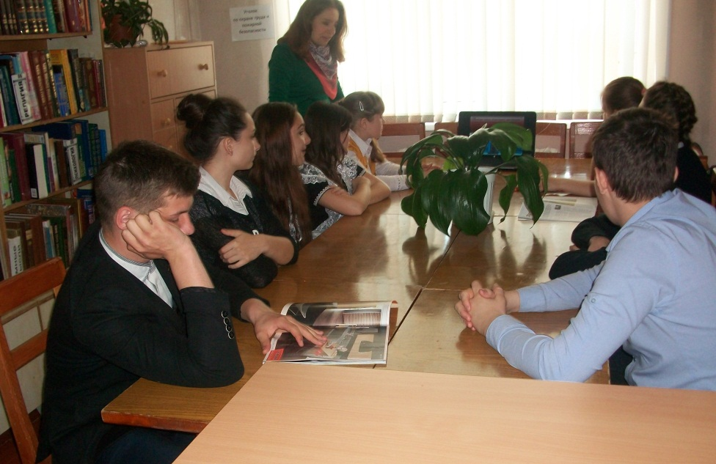Мы все слышали о заболеваниях, которые называются «чумой 21 века»… Они плохо поддаются лечению, косят людей миллионами. Среди них есть и те, что приобретаются добровольно, такие как табакокурение. 11 мая 2017 года в центральной сельской библиотеке станицы Кавказской с учащимися СОШ №14 прошел диспут «А правда, что курение..?» Цель: воспитание у молодежи желания сохранить и укрепить свое здоровье, расширение знаний о вреде курения и формирование эмоционального неприятия курения. Также целью является воспитание ответственности за свое здоровье и стимулирование стремления прекращения курения среди курящих. Ведущий библиотекарь Колбасина Надежда рассказала об истории возникновении табакокурения, о законах, о курении в России, в мире, статистические данные о курящих в мире, в школьной среде. В ходе диспута ребята обменивались мнениями: почему люди (особенно подростки) начинают курить? Были даны такие варианты ответов: из любопытства, за компанию, это круто, слабая воля, похудеть, непонимание опасности курения. Вели разговор о том, чем опасно курение для человека. В конце мероприятия ребята посмотрели ролик «За компанию». Все сделали вывод: Курить или не курить – это индивидуальное решение каждого человека. В наше время очень просто найти информацию о том, как курение влияет на нас. Данная информация доступна в интернете, пропагандируется в рекламах и кино. Всегда нужно задумываться о том, что мы делаем и для чего мы это делаем. Прежде чем начать курить, надо подумать для чего вы это делаете. А если же вы курите, то пересмотрите еще раз, сколько пользы, а сколько вреда приносит вам ваша привычка.

